软件说明书

软件全称：智慧营地数字孪生运营平台后台管理系统软件
软件版本：V1.0
著作权人：刘恩轩
开发完成日期：2026年6月
文档日期：2026年9月

一、软件概述
智慧营地数字孪生运营平台后台管理系统软件（以下简称本软件）是一款面向中小型营地、景区和研学基地的智慧运营管理平台，融合三维数字孪生展示、在线预约交易、活动运营、资产巡检、安全告警与经营数据看板等核心功能，帮助营地运营方实现管理线上化、可视化、数据化。
本软件采用前后端分离的全栈自研架构，后端基于 Java 21 与 Spring Boot 3.3.2 构建，结合 Spring Security 安全认证、JPA 数据持久化与 MySQL 数据库；前端采用 React 18 单页应用架构，零构建、部署轻量。系统提供 RESTful 接口三十余项，覆盖营地区域、订单、活动课程、游客反馈、资产、巡检、告警、用户等十大业务模块的增删改查与状态流转，形成“游客预约—后台处理—经营复盘”的业务数据闭环。
二、运行环境
项目 | 要求
操作系统 | Windows 10 及以上 / Linux / macOS
运行环境 | JDK 21 及以上
数据库 | MySQL 8.0 及以上
前端浏览器 | Chrome 90 及以上、Edge 90 及以上
服务器端口 | 后端 8080，管理端 19098

三、软件功能说明
3.1 用户登录
本软件采用账号密码登录方式，管理员通过浏览器访问管理端入口，输入用户名和密码完成身份认证。系统基于 Spring Security 实现会话管理，未登录用户无法访问后台业务页面，登录成功后进入系统仪表盘。默认管理员账号由系统初始化时创建。
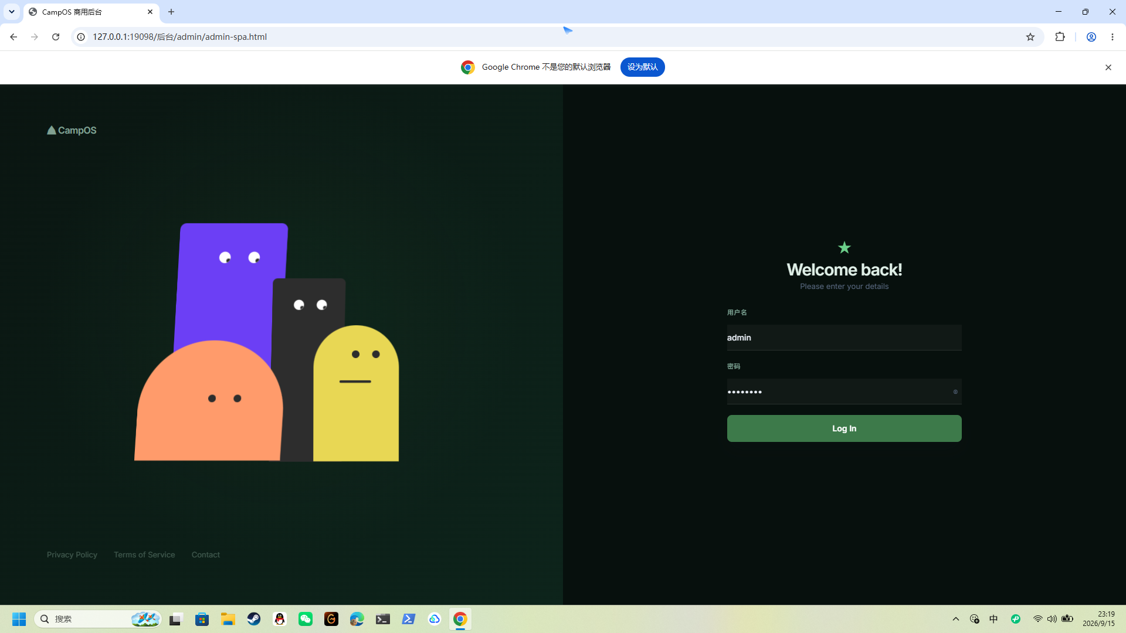
图 3-1 系统登录界面
3.2 仪表盘
仪表盘是系统运营总览首页，聚合展示核心经营指标：今日访客数、预订率、营收金额、资产健康度、告警关闭率与待办事项数量。中部提供本周趋势折线图、区域分布环形图与月度营收柱状图，直观呈现经营走势；下方列表展示最近订单与待处理反馈，帮助管理者快速掌握营地整体运营状况。
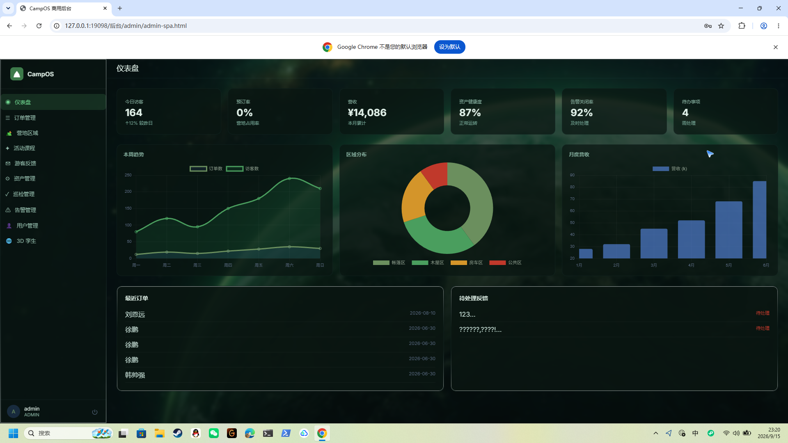
图 3-2 系统仪表盘
3.3 订单管理
订单管理模块面向营地预订业务，支持订单列表的分页展示、关键词搜索（客户姓名、手机号、订单号）与状态筛选（待确认、已确认、已完成、已取消）。运营人员可查看订单详情、确认订单、完成订单或取消删除订单，每次状态变更自动写入操作日志。列表支持导出为 CSV 文件，便于数据存档与二次分析。
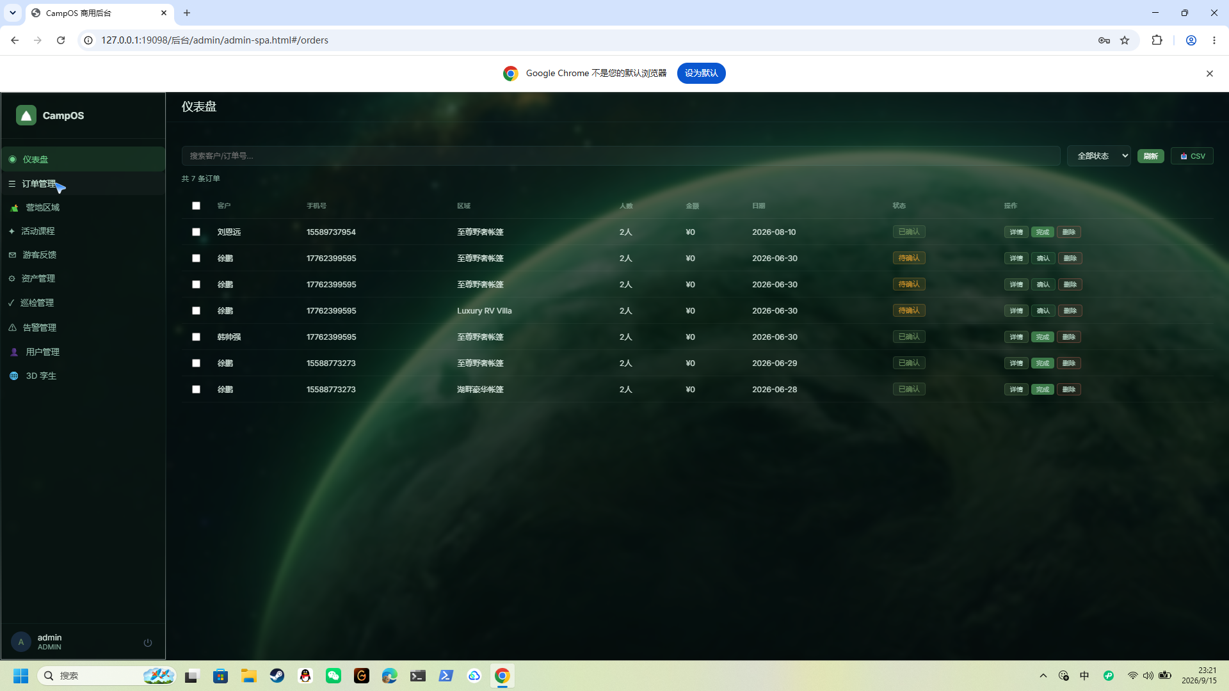
图 3-3 订单管理界面
3.4 营地区域管理
营地区域管理模块维护营地分区信息，包括区域名称、类型（帐篷、木屋、房车、公共）、容量、价格与开放状态。支持新增、编辑、删除区域，以及将区域状态在开放与维护之间切换，实现营地容量与价格的数字化管理，为预订业务提供基础数据支撑。
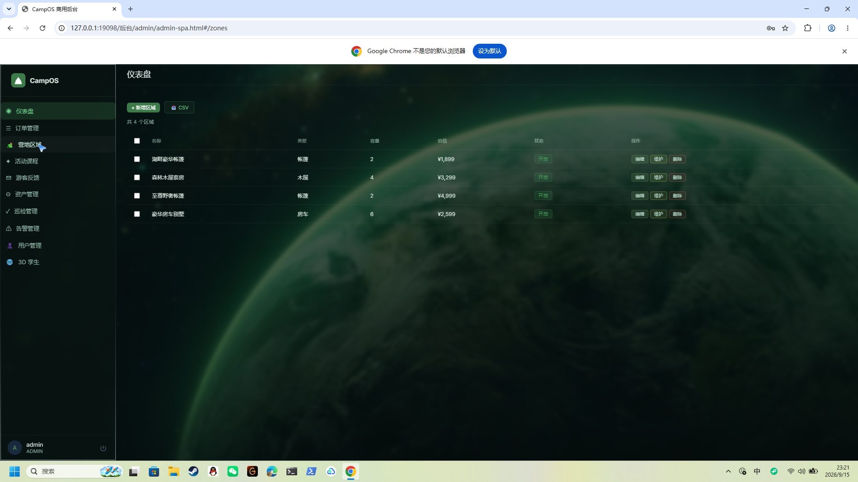
图 3-4 营地区域管理界面
3.5 活动课程管理
活动课程管理模块支持营地活动与课程的全流程管理：发布活动（标题、日期、所属区域、名额上限、介绍）、查看报名名单、切换活动状态（报名中、已满员、已结束、开放）。系统实时统计已报名人数并展示名额进度，为游客端活动报名提供数据支撑。
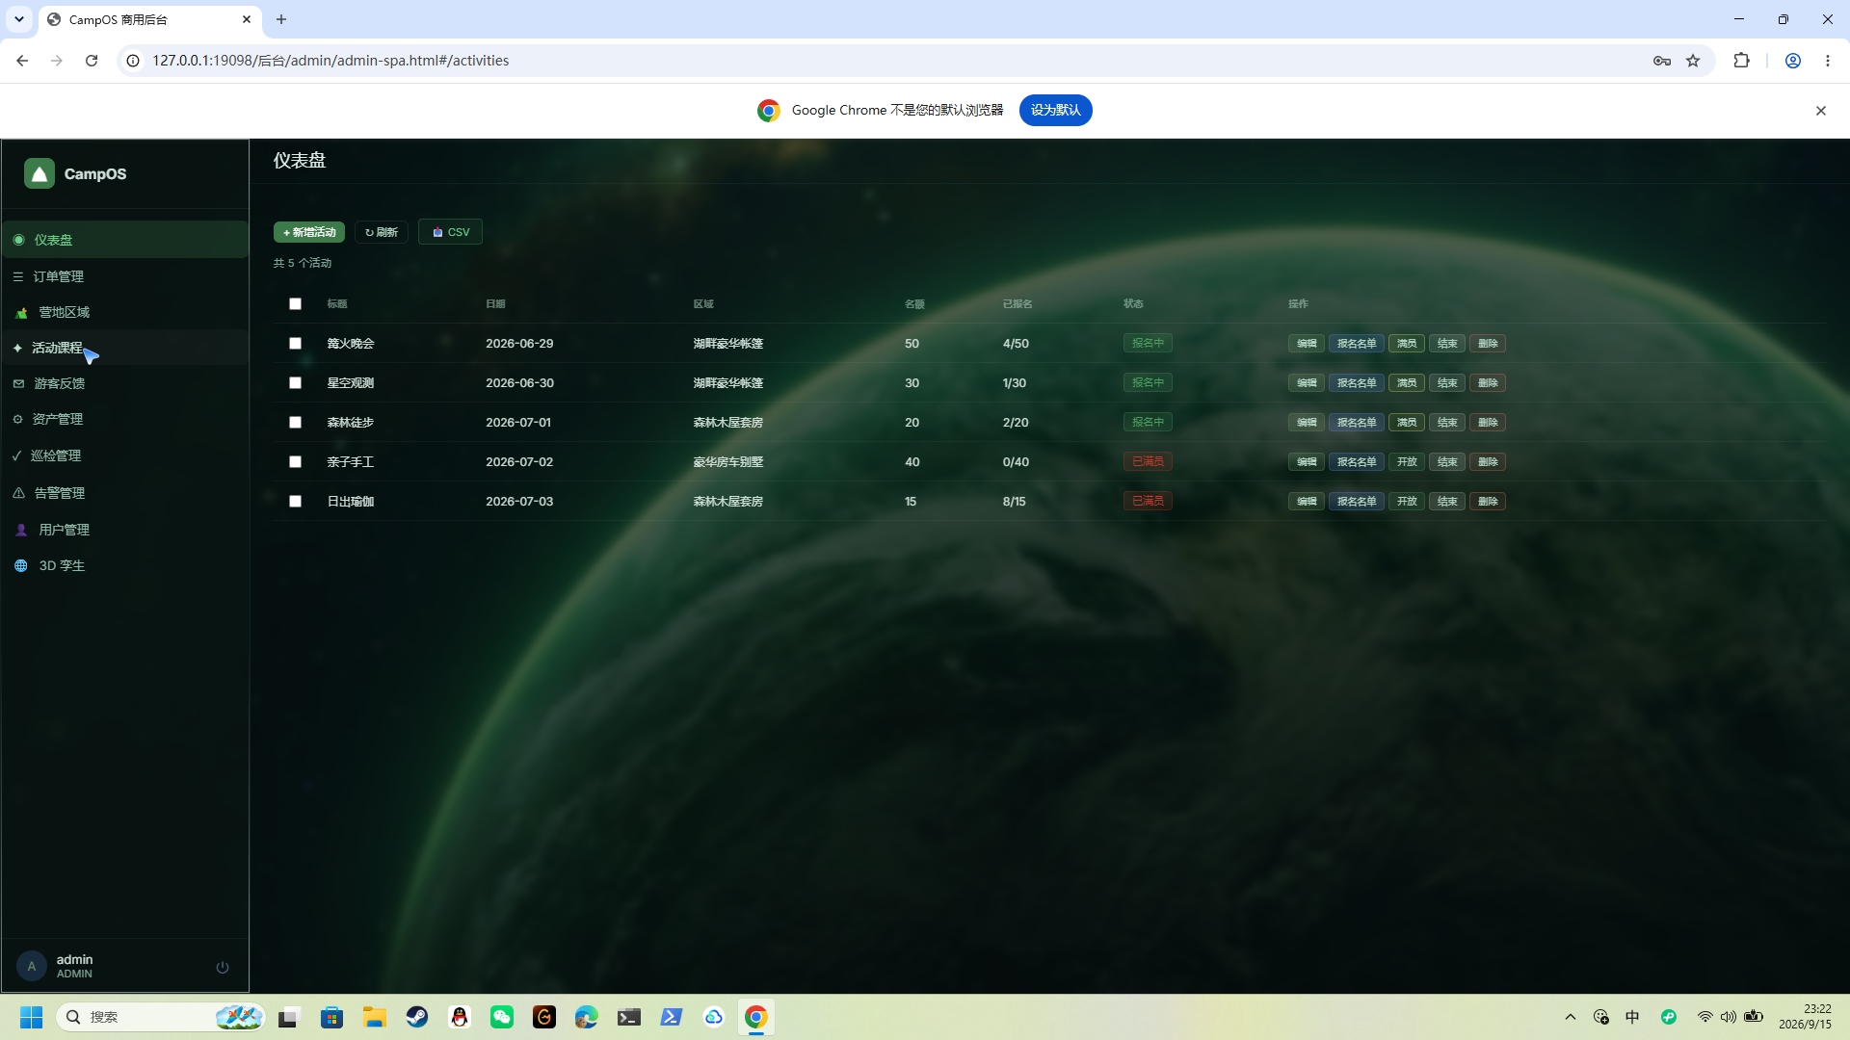
图 3-5 活动课程管理界面
3.6 游客反馈管理
游客反馈管理模块汇集游客通过前台提交的体验反馈，支持查看反馈详情、标记已处理与删除，实现反馈收集、处理、归档的闭环管理，帮助运营方持续改进服务质量。
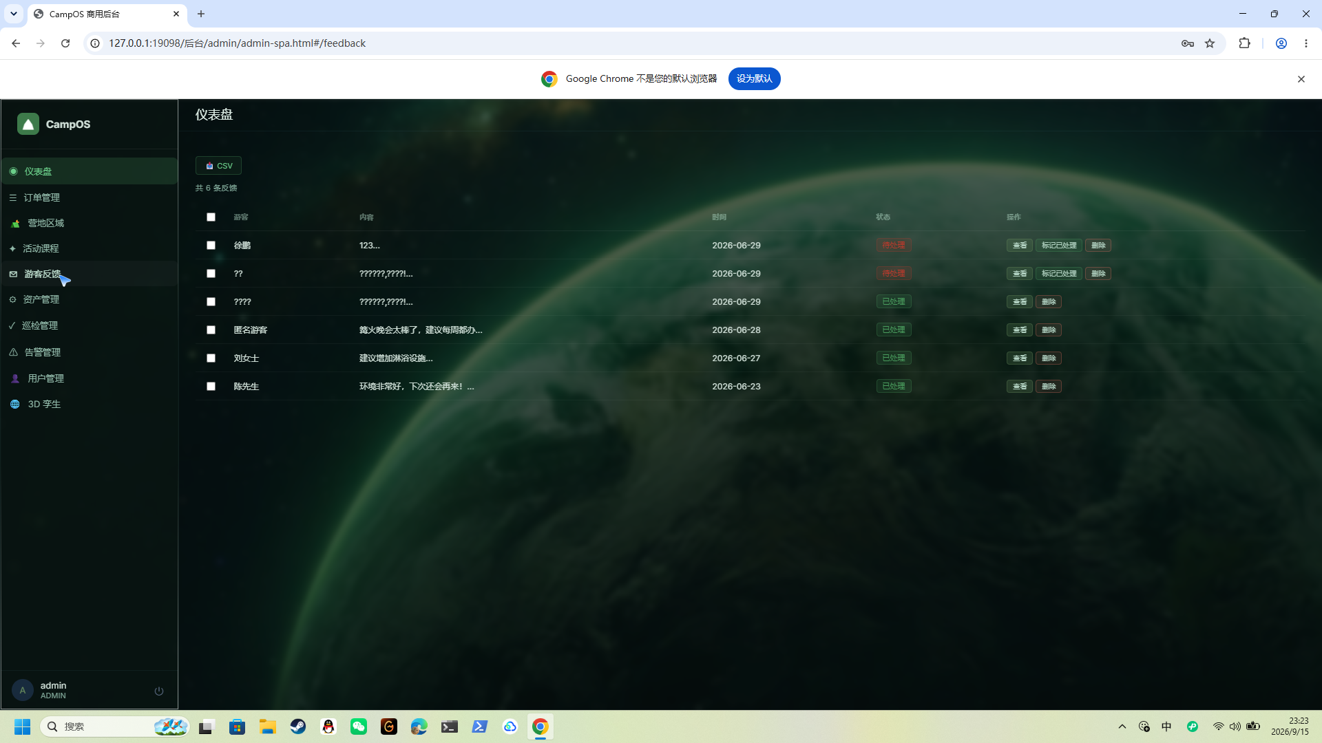
图 3-6 游客反馈管理界面
3.7 资产管理
资产管理模块建立营地设备设施台账，记录资产名称、所属区域、类型、优先级、健康度与运行状态。支持新增、编辑、删除资产，以及故障上报与恢复操作；健康度以百分比直观展示设备状况，为设备维护与更新决策提供量化依据。
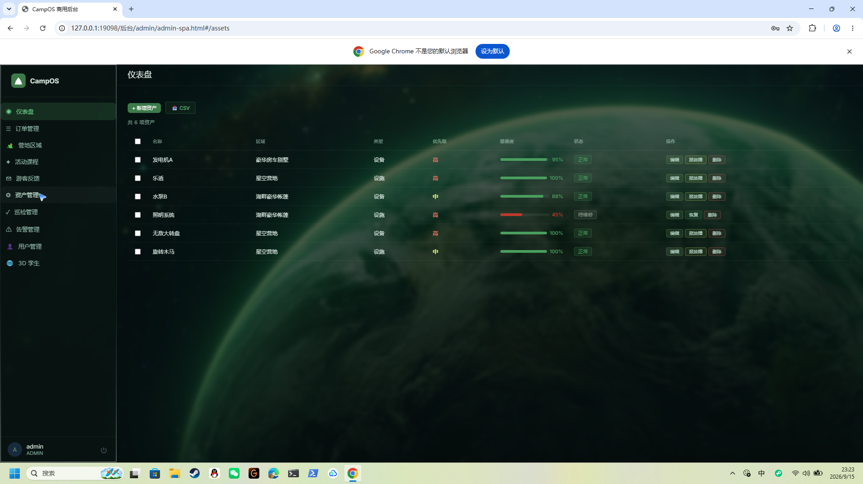
图 3-7 资产管理界面
3.8 巡检管理
巡检管理模块支持巡检任务的创建、编辑与删除，配置巡检标题、区域、负责人、频率与截止日期。运营人员可一键执行巡检，系统记录任务状态（待执行、进行中、已完成），实现安全巡检工作的电子化闭环管理。
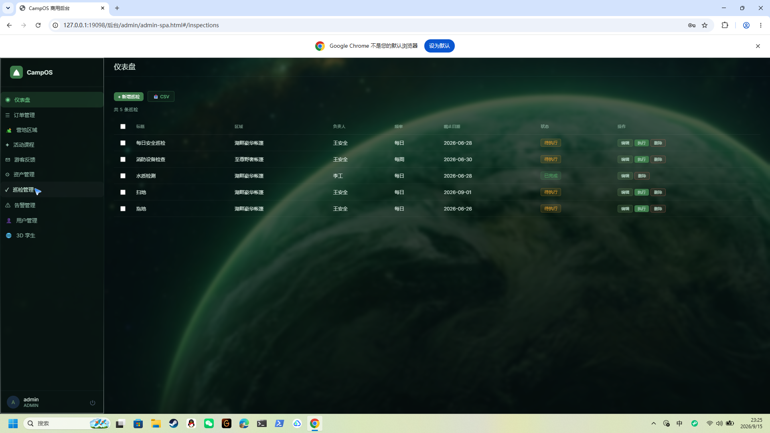
图 3-8 巡检管理界面
3.9 告警管理
告警管理模块集中展示系统产生的各类安全与设备告警，包括告警标题、所属区域、级别（高、中、低）、类型、发生时间与处理状态。支持告警处理、编辑、关闭与删除，实现告警分级响应与闭环处置，保障营地运营安全。
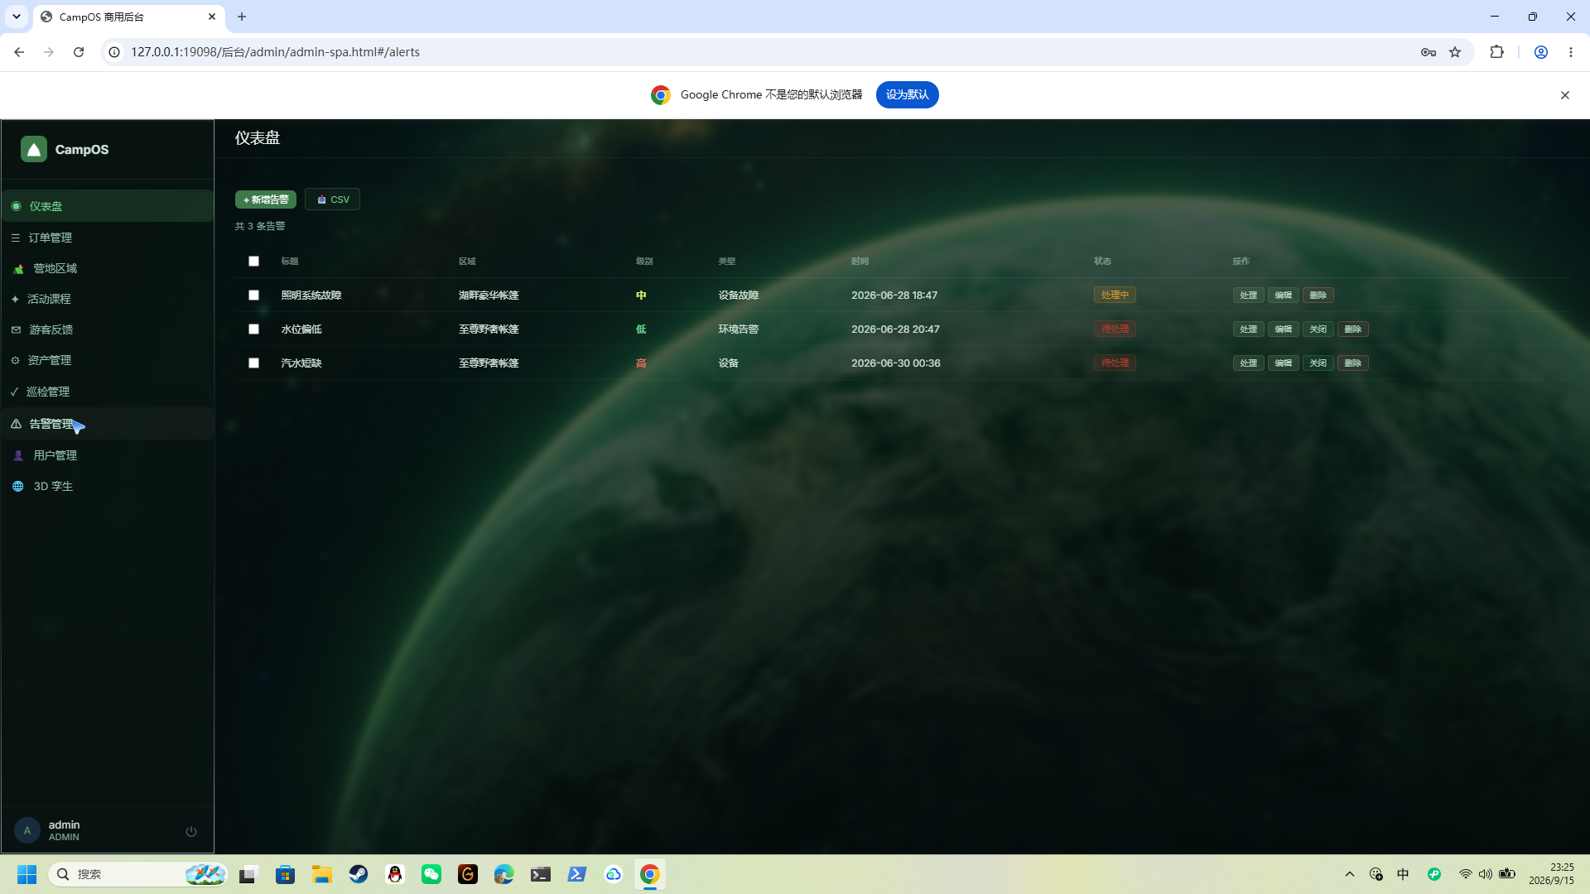
图 3-9 告警管理界面
3.10 用户管理
用户管理模块支持管理员账号的增删改查，管理用户名、显示名、邮箱、角色（管理员、员工、普通用户）与账号状态，实现系统多角色权限控制，保障后台数据安全。
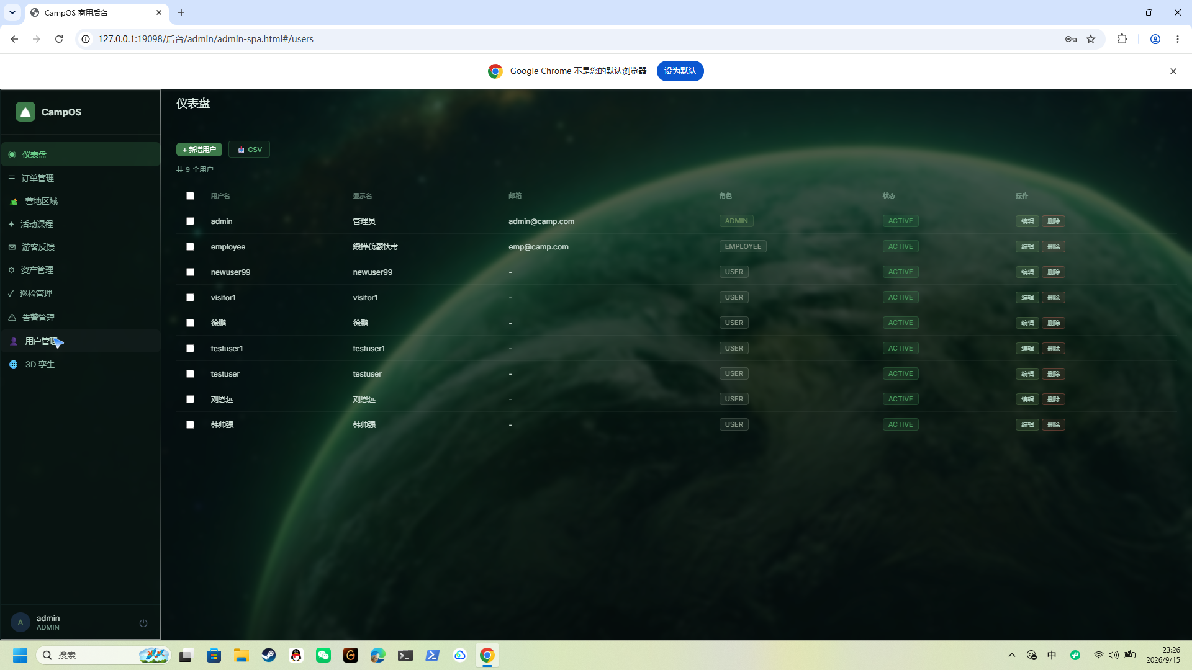
图 3-10 用户管理界面
四、软件特点
业务闭环：游客预约、后台处理、经营复盘全链路数据贯通。
模块化设计：十大业务模块独立可维护，扩展性强。
三维数字孪生：结合营地三维模型展示，实现沉浸式空间预览。
安全可靠：基于 Spring Security 的认证与权限控制，操作日志全程留痕。
轻量部署：前端零构建架构，部署成本低，适合中小营地快速落地。

— 说明书完 —

